
Rosary School – Marj Elhamam
Français – Fiche de travail (3)
Nom et prénom : _____________________ Date : ___/____/2025
Classe: 6ème ( )
L’heure
- Question : Quelle heure est-il ?
- Réponse : Il est …
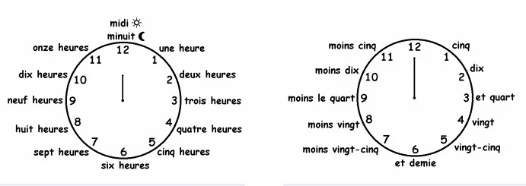
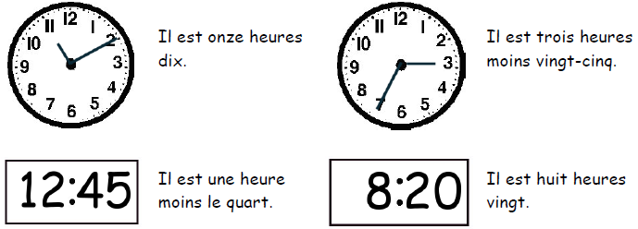

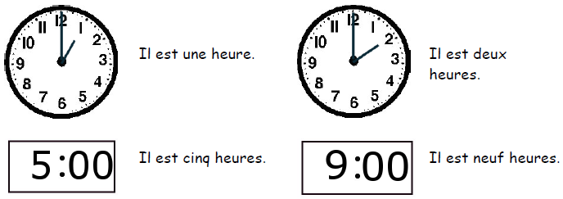

À quelle heure ?

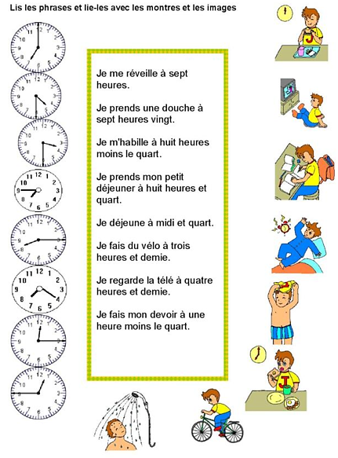

Bonjour, Je m’appelle Marc. Voici ma journée typique.
- Le matin, Je me réveille à sept heures.

- Je prends une douche à sept heures vingt.

- Je m’habille à huit heures moins le quart.

- Je prends mon petit déjeuner à huit heures et quart. Je mange du pain avec de la confiture. Puis je vais à l’école en voiture.

- À midi et quart, je déjeune. Je mange des frites et du poulet.

- Je fais mes devoirs à treize heures moins le quart.

- Je fais du vélo à quinze heures et demie. J’adore ça !

- Je regarde la télévision à seize heures et demie.

- Je vais me coucher à vingt heures et demie.

7:00



